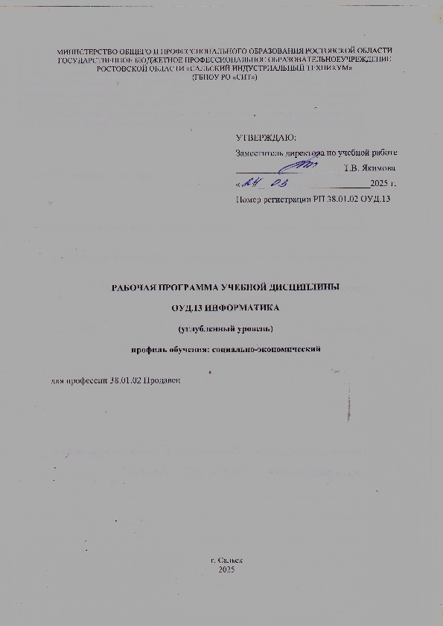
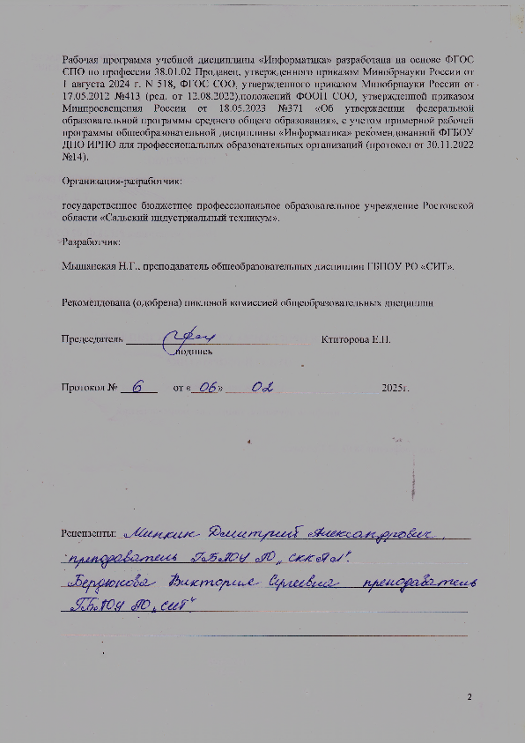

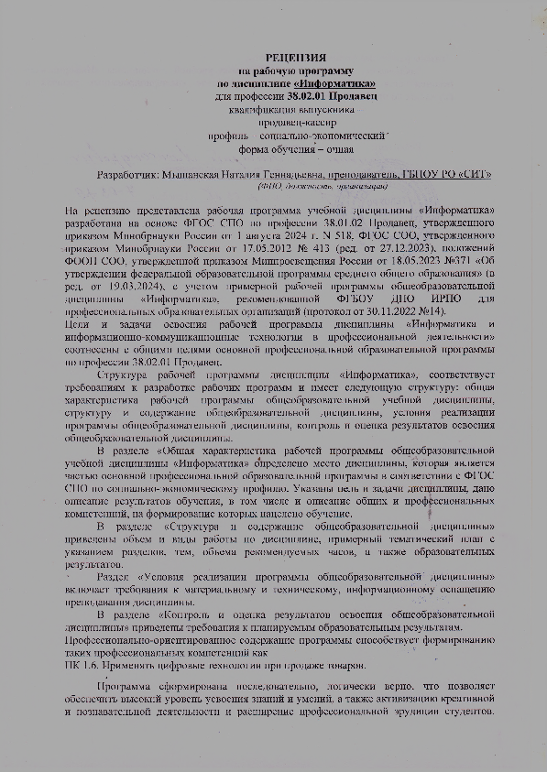



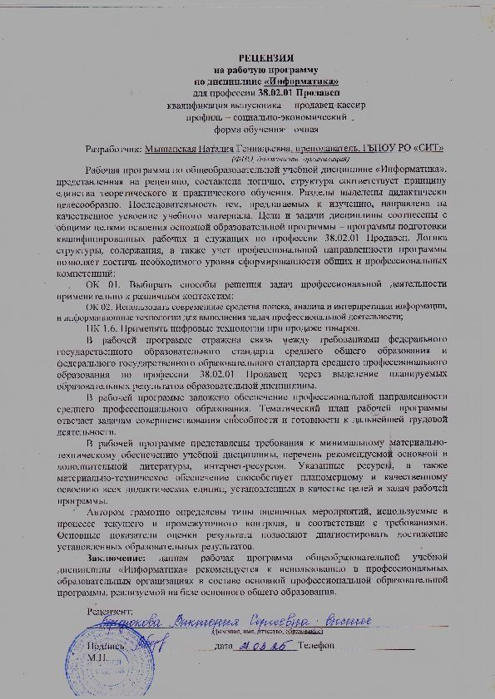

СОДЕРЖАНИЕ

1 | Общая характеристика рабочей программы общеобразовательнойдисциплины «Информатика» | 4
2 | Структура и содержание общеобразовательной дисциплины | 10
3 | Условия реализации программы общеобразовательной дисциплины | 16
4 | Контроль и оценка результатов освоения общеобразовательной дисциплины | 18

1. ОБЩАЯ ХАРАКТЕРИСТИКА РАБОЧЕЙ ПРОГРАММЫ ОБЩЕОБРАЗОВАТЕЛЬНОЙ ДИСЦИПЛИНЫ «ИНФОРМАТИКА»

1.1. Место дисциплины в структуре образовательной программы СПО:

Общеобразовательная дисциплина «Информатика» является обязательной частью общеобразовательного цикла образовательной программы в соответствии с ФГОС СПО по профессии38.01.02 Продавец

1.2. Цели и планируемые результаты освоения дисциплины:

1.2.1. Цели дисциплины

Содержание программы общеобразовательной дисциплины «Информатика» направлено на достижение следующих целей:освоение системы базовых знаний, отражающих вклад информатики в формирование современной научной картины мира, роль информационных процессов в современном обществе, биологических и технических системах;овладение умениями применять, анализировать, преобразовывать информационные модели реальных объектов и процессов, используя при этом цифровые технологии, в том числе при изучении других дисциплин;развитие познавательных интересов, интеллектуальных и творческих способностей путем освоения и использования методов информатики и цифровых технологий при изучении различных учебных предметов;воспитание ответственного отношения к соблюдению этических и правовых норм информационной деятельности;приобретение опыта использования цифровых технологий в индивидуальной и коллективной учебной и познавательной, в том числе проектной деятельности.

1.2.2. Планируемые результаты освоения общеобразовательной дисциплины в соответствии с ФГОС СПО и на основе ФГОС СОО
Код и наименование формируемых компетенций | Планируемые результаты освоения дисциплины
 | Общие | Дисциплинарные
ОК 01. Выбирать способы решения задач профессиональной деятельности применительно к различным контекстам; | В части трудового воспитания:  - готовность к труду, осознание ценности мастерства, трудолюбие;  - готовность к активной деятельности технологической и социальной направленности, способность инициировать, планировать и самостоятельно выполнять такую деятельность;  - интерес к различным сферам профессиональной деятельности,  Овладение универсальными учебными познавательными действиями:  а)базовые логические действия:  - самостоятельно формулировать и актуализировать проблему, рассматривать ее всесторонне;  - устанавливать существенный признак или основания для сравнения, классификации и обобщения;  - определять цели деятельности, задавать параметры и критерии их достижения;  - выявлять закономерности и противоречия в рассматриваемых явлениях;  - вносить коррективы в деятельность, оценивать соответствие результатов целям, оценивать риски последствий деятельности;  - развивать креативное мышление при решении жизненных проблем  б)базовые исследовательские действия:  - владеть навыками учебно-исследовательской и проектной деятельности, навыками разрешения проблем;  - выявлять причинно-следственные связи и актуализировать задачу, выдвигать гипотезу ее решения, находить аргументы для доказательства своих утверждений, задавать параметры и критерии решения;  - анализировать полученные в ходе решения задачи результаты, критически оценивать их достоверность, прогнозировать изменение в новых условиях;  - уметь переносить знания в познавательную и практическую области жизнедеятельности;  - уметь интегрировать знания из разных предметных областей;  - выдвигать новые идеи, предлагать оригинальные подходы и решения;  - способность их использования в познавательной и социальной практике | - понимать угрозу информационной безопасности, использовать методы и средства противодействия этим угрозам, соблюдать меры безопасности, предотвращающие незаконное распространение персональных данных; соблюдать требования техники безопасности и гигиены при работе с компьютерами и другими компонентами цифрового окружения; понимать правовые основы использования компьютерных программ, баз данных и работы в сети Интернет;  - уметь организовывать личное информационное пространство с использованием различных средств цифровых технологий; понимание возможностей цифровых сервисов государственных услуг, цифровых образовательных сервисов; понимать возможности и ограничения технологий искусственного интеллекта в различных областях; иметь представление об использовании информационных технологий в различных профессиональных сферах  - уметь реализовать этапы решения задач накомпьютере; умение реализовывать на выбранномдля изучения языке программирования высокогоуровня (Паскаль, Python, Java, С++, С#) типовыеалгоритмы обработки чисел, числовыхпоследовательностей и массивов: представлениечисла в виде набора простых сомножителей; нахождение максимальной (минимальной) цифрынатурального числа, записанного в системесчисления с основанием, не превышающим 10;вычисление обобщенных характеристик элементовмассива или числовой последовательности (суммы,произведения среднего арифметического,минимального и максимального элементов,количества элементов, удовлетворяющих заданномуусловию); сортировку элементов массива;
ОК 02. Использовать современные средства поиска, анализа и интерпретации информации, и информационные технологии для выполнения задач профессиональной деятельности; | В областиценности научного познания:  - сформированность мировоззрения, соответствующего современному уровню развития науки и общественной практики, основанного на диалоге культур, способствующего осознанию своего места в поликультурном мире;  - совершенствование языковой и читательской культуры как средства взаимодействия между людьми и познания мира;  - осознание ценности научной деятельности, готовность осуществлять проектную и исследовательскую деятельность индивидуально и в группе;  Овладение универсальными учебными познавательными действиями:  в)работа с информацией:  - владеть навыками получения информации из источников разных типов, самостоятельно осуществлять поиск, анализ, систематизацию и интерпретацию информации различных видов и форм представления;  - создавать тексты в различных форматах с учетом назначения информации и целевой аудитории, выбирая оптимальную форму представления и визуализации;  - оценивать достоверность, легитимность информации, ее соответствие правовым и морально-этическим нормам;  - использовать средства информационных и коммуникационных технологий в решении когнитивных, коммуникативных и организационных задач с соблюдением требований эргономики, техники безопасности, гигиены, ресурсосбережения, правовых и этических норм, норм информационной безопасности;  - владеть навыками распознавания и защиты информации, информационной безопасности личности | - владеть представлениями о роли информации и связанных с ней процессов в природе, технике и обществе; понятиями «информация», «информационный процесс», «система», «компоненты системы» «системный эффект», «информационная система», «система управления»; владение методами поиска информации в сети Интернет; уметь критически оценивать информацию, полученную из сети Интернет; характеризовать большие данные, приводить примеры источников их получения и направления использования;  - понимать основные принципы устройства и функционирования современных стационарных и мобильных компьютеров; тенденций развития компьютерных технологий; владеть навыками работы с операционными системами и основными видами программного обеспечения для решения учебных задач по выбранной специализации;  - иметь представления о компьютерных сетях и их роли в современном мире; об общих принципах разработки и функционирования интернет-приложений;  - понимать основные принципы дискретизации различных видов информации; умение определять информационный объем текстовых, графических и звуковых данных при заданных параметрах дискретизации;  - уметь строить неравномерные коды, допускающие однозначное декодирование сообщений (префиксные коды); использовать простейшие коды, которые позволяют обнаруживать и исправлять ошибки при передаче данных;  - владеть теоретическим аппаратом, позволяющим осуществлять представление заданного натурального числа в различных системах счисления; выполнять преобразования логических выражений, используя законы алгебры логики; определять кратчайший путь во взвешенном графе и количество путей между вершинами ориентированного ациклического графа;  - уметь читать и понимать программы, реализующие несложные алгоритмы обработки числовых и текстовых данных (в том числе массивов и символьных строк) на выбранном для изучения универсальном языке программирования высокого уровня (Паскаль, Python, Java, С++, С#); анализировать алгоритмы с использованием таблиц трассировки; определять без использования компьютера результаты выполнения несложных программ, включающих циклы, ветвления и подпрограммы, при заданных исходных данных; модифицировать готовые программы для решения новых задач, использовать их в своих программах в качестве подпрограмм (процедур, функций);  - уметь создавать структурированные текстовые документы и демонстрационные материалы с использованием возможностей современных программных средств и облачных сервисов; умение использовать табличные (реляционные) базы данных, в частности, составлять запросы в базах данных (в том числе вычисляемые запросы), выполнять сортировку и поиск записей в базе данных; наполнять разработанную базу данных; умение использовать электронные таблицы для анализа, представления и обработки данных (включая вычисление суммы, среднего арифметического, наибольшего и наименьшего значений, решение уравнений);  - уметь использовать компьютерно-математические модели для анализа объектов и процессов: формулировать цель моделирования, выполнять анализ результатов, полученных в ходе моделирования; оценивать адекватность модели моделируемому объекту или процессу; представлять результаты моделирования в наглядном виде  - уметь классифицировать основные задачи анализаданных (прогнозирование, классификация,кластеризация, анализ отклонений); пониматьпоследовательность решения задач анализаданных: сбор первичных данных, очистка и оценка  качества данных, выбор и/или построение модели,преобразование данных, визуализация данных,интерпретация результатов;  - иметь представления о базовых принципахорганизации и функционирования компьютерныхсетей;  - уметь определять среднюю скорость передачиданных, оценивать изменение времени передачипри изменении информационного объема данных ихарактеристик канала связи;  - уметь строить код, обеспечивающий наименьшуювозможную среднюю длину сообщения приизвестной частоте символов; пояснять принципыработы простых алгоритмов сжатия данных;  - уметь использовать при решении задач свойствапозиционной записи чисел, алгоритмы построениязаписи числа в позиционной системе счисления сзаданным основанием и построения числа построке, содержащей запись этого числа впозиционной системе счисления с заданнымоснованием; уметь выполнять арифметическиеоперации в позиционных системах счисления;умение строить логическое выражение вдизъюнктивной и конъюнктивной нормальныхформах по заданной таблице истинности;исследовать область истинности высказывания,содержащего переменные; решать несложныелогические уравнения; уметь решатьалгоритмические задачи, связанные с анализомграфов (задачи построения оптимального путимежду вершинами графа, определения количестваразличных путей между вершинамиориентированного ациклического графа); уметьиспользовать деревья при анализе и построениикодов и для представления арифметическихвыражений, при решении задач поиска исортировки; уметь строить дерево игры позаданному алгоритму; разрабатывать иобосновывать выигрышную стратегию игры;- понимать базовые алгоритмы обработки числовойи текстовой информации (запись чисел впозиционной системе счисления, делимость целыхчисел; нахождение всех простых чисел в заданномдиапазоне; обработка многоразрядных целых чисел;анализ символьных строк и других), алгоритмовпоиска и сортировки; умение определять сложностьизучаемых в курсе базовых алгоритмов(суммирование элементов массива, сортировкамассива, переборные алгоритмы, двоичный поиск) иприводить примеры нескольких алгоритмов разнойсложности для решения одной задачи;  - владеть универсальным языком программированиявысокого уровня (Паскаль, Python, Java, С++, С#),представлениями о базовых типах данных иструктурах данных; умение использовать основныеуправляющие конструкции; уметь осуществлятьанализ предложенной программы: определятьрезультаты работы программы при заданныхисходных данных; определять, при каких исходныхданных возможно получение указанныхрезультатов; выявлять данные, которые могутпривести к ошибке в работе программы;формулировать предложения по улучшениюпрограммного кода;  - уметь разрабатывать и реализовывать в видепрограмм базовые алгоритмы; использовать впрограммах данные различных типов с учетомограничений на диапазон их возможных значений,применять при решении задач структуры данных(списки, словари, стеки, очереди, деревья);применять стандартные и собственныеподпрограммы для обработки числовых данных исимвольных строк; использовать при разработкепрограмм библиотеки подпрограмм; знатьфункциональные возможности инструментальныхсредств среды разработки; умение использоватьсредства отладки программ в средепрограммирования; умение документироватьпрограммы;  - уметь создавать веб-страницы; умениеиспользовать электронные таблицы для анализа,представления и обработки данных (включая выбороптимального решения, подбор линии тренда,решение задач прогнозирования); владетьосновными сведениями о базах данных, ихструктуре, средствах создания и работы с ними;использовать табличные (реляционные)данных и справочные системы
ПК 1.6. Применять цифровые технологии при продаже  товаров. | - оценивать достоверность, легитимность информации, ее соответствие правовым и морально-этическим нормам;  - владеть навыками учебно-исследовательской и проектной деятельности, навыками разрешения проблем; | - уметь организовывать личное информационное пространство с использованием различных средств цифровых технологий; понимание возможностей цифровых сервисов государственных услуг, цифровых образовательных сервисов; понимать возможности и ограничения технологий искусственного интеллекта в различных областях; иметь представление об использовании информационных технологий в различных профессиональных сферах

1.2.3 Личностные результаты, формируемые у обучающегося при освоении дисциплины «Информатика»
ЛР 4 | Проявляющий и демонстрирующий уважение к труду человека, осознающий ценность собственного труда и труда других людей. Экономически активный, ориентированный на осознанный выбор сферы профессиональной деятельности с учетом личных жизненных планов, потребностей своей семьи, российского общества.Выражающий осознанную готовность к получению профессионального образования, к непрерывному образованию в течение жизни Демонстрирующий позитивное отношение к регулированию трудовых отношений. Ориентированный на самообразование и профессиональную переподготовку в условиях смены технологического уклада и сопутствующих социальных перемен. Стремящийся к формированию в сетевой среде личностно и профессионального конструктивного «цифрового следа»
ЛР 6 | Ориентированный на профессиональные достижения, деятельно выражающий познавательные интересы с учетом своих способностей, образовательного и профессионального маршрута, выбранной квалификации
ЛР15 | Открытый к текущим и перспективным изменениям в мире труда и профессий
ЛР 23 | Способный использовать различные цифровые средства и умения, позволяющие во взаимодействии с другими людьми достигать поставленных целей в цифровой среде

2. СТРУКТУРА И СОДЕРЖАНИЕ ОБЩЕОБРАЗОВАТЕЛЬНОЙ ДИСЦИПЛИНЫ ОУД.14 ИНФОРМАТИКА

2.1. Объем дисциплины и виды учебной работы

Вид учебной работы | Объем в часах*
Объем образовательной программы дисциплины | 144
Основное содержание | 62
в т. ч.:
теоретическое обучение | 14
практические занятия | 48
Профессионально-ориентированное содержание | 72
в т. ч.:
теоретическое обучение | 10
практические занятия | 62
консультации | 2
Промежуточная аттестация (экзамен) | 8
ИТОГО | 144

2.2. Тематический план и содержание дисциплины «Информатика»

Наименование разделов и тем | Содержание учебного материала (основное и профессионально-ориентированное), лабораторные и практические занятия, прикладной модуль (при наличии) | Объем часов | Формируемые компетенции
1 | 2 | 3 | 4
Раздел 1. | ИНФОРМАЦИЯ И ИНФОРМАЦИОННАЯ ДЕЯТЕЛЬНОСТЬ ЧЕЛОВЕКА | 20
Тема 1.1  Информация и информационные процессы | Основное содержание учебного материала | 2 | ОК 01  ОК 02  ЛР 4  ЛР 6  ЛР 15  ЛР 23
 | Информация и информационные процессы
 | Теоретическое обучениеИнформация и информационные процессы | 2
Тема 1.2  Подходы к измерению информации | Основное содержание учебного материала | 4
 | Подходы к измерению информации (содержательный, алфавитный, вероятностный). Единицы измерения информации. Информационные объекты различных видов. Универсальность дискретного (цифрового) представления информации. Передача и хранение информации. Определение объемов различных носителей информации. Архив информации
 | Практические занятия | 4
 | Практическаяработа№1 Подходы к измерению информации | 4
Тема 1.3.  Компьютер и цифровое представление информации. Устройство компьютера | Основное содержание учебного материала | 2
 | Принципы построения компьютеров. Принцип открытой архитектуры. Магистраль. Аппаратное устройство компьютера. Внешняя память. Устройство ввода – вывода. Поколения ЭВМ. Архитектура ЭВМ 5-го поколения. Основные характеристики компьютеров. Программное обеспечение: классификация и его назначение, сетевое программное обеспечение
 | Теоретическое обучение Компьютер и цифровое представление информации. Устройство компьютера | 2
Тема 1.4  Кодирование информации. Системы счисления. | Основное содержание учебного материала | 4
Представления о различных системах счисления, представление вещественного числа в системе счисления с любым основанием, перевод числа из недесятичной позиционной системы счисления в десятичную, перевод вещественного числа из 10 СС в другую СС, арифметические действия в разных СС.
Представление числовых данных: общие принципы представления данных, форматы представления чисел.Представления текстовых данных: кодовые таблицы символов, объем текстовых данных.Представление графических данных.Представление звуковых данных.
Представление видеоданных.Кодирование данных произвольного вида.
 | Практические занятия | 4
 | Практическая работа№2 Кодирование информации. Системы счисления. | 4
Тема 1.5.  Элементы комбинаторики, теории множеств и математической логики | Основное содержание учебного материала | 1
 | Основные понятия алгебры логики: высказывания, логические операции, построение таблицы истинности логического выражения. Графический метод алгебры логики. Понятие множества. Мощность множества. Операции над множествами. Решение логических задач графическим способом.
 | Теоретическое обучениеЭлементы комбинаторики, теории множеств и математической логики | 1
Тема 1.6.  Компьютерные сети: локальные сети, сеть Интернет | Основное содержание учебного материала | 1
 | Компьютерные сети, их классификация. Работа в локальной сети. Топологии локальных сетей. Обмен данными. Глобальная сеть Интернет.IP-адресация. Правовые основы работы в сети Интернет.
 | Теоретическое обучениеКомпьютерные сети: локальные сети, сеть Интернет | 1
Тема 1.7  Службы Интернета. | Основное содержание учебного материала | 2
 | Службы и сервисы Интернета (электронная почта, видеоконференции, форумы, мессенджеры, социальные сети). Поисковые системы. Поиск информации профессионального содержания. Электронная коммерция. Цифровые сервисы государственных услуг. Достоверность информации в Интернете.
 | Практические занятия | 2
 | Практическая работа№3 Службы Интернета. Поисковые системы. Поиск информации «Типовые обязанности продавца продовольственных и не продовольственных товаров» | 2
Тема 1.8.  Сетевое хранение данных и цифрового контента. | Основное содержание учебного материала | 2
 | Организация личного информационного пространства. Облачные сервисы. Разделение прав доступа в облачных хранилищах. Соблюдение мер безопасности, предотвращающих незаконное распространение персональных данных.
 | Теоретическое обучениеСетевое хранение данных и цифрового контента. | 2
Тема 1.9  Информационная безопасность | Основное содержание учебного материала | 2
 | Информационная безопасность и тренды в развитии цифровых технологий; риски и прогнозы использования цифровых технологий при решении профессиональных задач. Вредоносные программы. Антивирусные программы. Безопасность в Интернете (сетевые угрозы, мошенничество).
 | Теоретическое обучениеИнформационная безопасность | 2
Раздел 2. | ИСПОЛЬЗОВАНИЕ ПРОГРАММНЫХ СИСТЕМ И СЕРВИСОВ | 22
Тема 2.1  Обработка информации в текстовых процессорах | Основное содержание учебного материала | 4 | ОК 01  ОК 02  ЛР 4  ЛР 6  ЛР 15  ЛР 23
 | Текстовые документы. Виды программного обеспечения для обработки текстовой информации. Создание текстовых документов на компьютере (операции ввода, редактирования, форматирования).
 | Практические занятия | 4
 | Практическая работа№4 Обработка информации в текстовых процессорах | 4
Тема 2.2.  Технологии создания структурированных текстовых документов | Основное содержание учебного материала | 4
 | Многостраничные документы. Структура документа. Гипертекстовые документы. Совместная работа над документом. Шаблоны.
 | Практические занятия | 4
 | Практическая работа№5Технологии создания структурированных текстовых документов | 4
Тема 2.3  Компьютерная графика и мультимедиа | Основное содержание учебного материала | 4
 | Компьютерная графика и ее виды. Форматы мультимедийных файлов. Графические редакторы (ПО Gimp,Inkscape). Программы по записи и редактированию звука (ПО АудиоМастер).Программы редактирования видео(ПО Movavi).
 | Практические занятия | 4
 | Практическая работа№6 Компьютерная графика и мультимедиа | 4
Тема 2.4  Технологии обработки графических объектов | Основное содержание учебного материала | 4
 | Технологии обработки графических объектов
 | Практические занятия | 4
 | Практическая работа№7 Технологии обработки графических объектов | 4
Тема 2.5  Представление профессиональной информации в виде презентаций | Основное содержание учебного материала | 2
 | Виды компьютерных презентаций. Основные этапы разработки презентации. Анимация в презентации. Шаблоны. Композиция объектов презентации
 | Практические занятия | 2
 | Практическая работа№8 Представление профессиональной информации в виде презентаций | 2
Тема 2.6  Интерактивные и мультимедийные объекты на слайде | Основное содержание учебного материала | 2
 | Принципы мультимедиа. Интерактивное представление информации
 | Практические занятия | 2
 | Практическая работа№9 Интерактивные и мультимедийные объекты на слайде | 2
Тема 2.7  Гипертекстовое представление информации | Основное содержание учебного материала | 2
 | Язык разметки гипертекста HTML. Оформление гипертекстовой страницы. Веб-сайты и веб-страницы
 | Практические занятия | 2
 | Практическая работа№10 Гипертекстовое представление информации | 2
Раздел 3. | ИНФОРМАЦИОННОЕ МОДЕЛИРОВАНИЕ | 18 | ОК 01  ОК 02  ЛР 4  ЛР 6  ЛР 15  ЛР 23
Тема 3.1  Модели и моделирование. Этапы моделирования | Основное содержание учебного материала | 1
Представление о компьютерных моделях. Виды моделей.
Адекватность модели. Основные этапы компьютерного моделирования
 | Теоретическое обучениеМодели и моделирование. Этапы моделирования | 1
Тема 3.2  Списки, графы, деревья | Основное содержание учебного материала | 1
Структура информации. Списки, графы, деревья. Алгоритм
построения дерева решений
 | Теоретическое обучениеСписки, графы, деревья | 1
Тема 3.3  Математические модели в профессиональной области | Основное содержание учебного материала | 2
 | Алгоритмы моделирования кратчайших путей между вершинами (Алгоритм Дейкстры, Метод динамического программирования). Элементы теории игр (выигрышная стратегия)
 | Практические занятия | 2
 | Практическая работа№11 Математические модели в профессиональной области | 2
Тема 3.4.  Понятие алгоритма и основные алгоритмические структуры | Основное содержание учебного материала | 2
Понятие алгоритма. Свойства алгоритма. Способы записи
алгоритма. Основные алгоритмические структуры. Запись
алгоритмов на языке программирования (Pascal, Python, Java, С+
+, С#). Анализ алгоритмов с помощью трассировочных таблиц
 | Практические занятия | 2
 | Практическая работа№12 Понятие алгоритма и основные алгоритмические структуры | 2
Тема 3.5  Анализ алгоритмов в профессиональной области | Основное содержание учебного материала | 2
Структурированные типы данных. Массивы. Вспомогательные
алгоритмы. Задачи поиска элемента с заданными свойствами.
Анализ типовых алгоритмов обработки чисел, числовых
последовательностей и массивов
 | Практическое занятие | 2
 | Практическая работа№13Анализ алгоритмов в профессиональной области
Тема 3.6  Базы данных как модель предметной области. | Основное содержание учебного материала | 2
 | Базы данных как модель предметной области. Таблицы и реляционные базы данных
 | Практические занятия | 2
 | Практическая работа№14 Таблицы и реляционные базы данных | 2
Тема 3.7  Технологии обработки информации в электронных таблицах | Основное содержание учебного материала | 2
 | Табличный процессор. Приемы ввода, редактирования, форматирования в табличном процессоре. Адресация. Сортировка, фильтрация, условное форматирование
 | Практические занятия | 2
 | Практическая работа№15 Технологии обработки информации в электронных таблицах. | 2
Тема 3.8  Формулы и функции в электронных таблицах | Основное содержание учебного материала | 2
 | Формулы и функции в электронных таблицах. Встроенные функции и их использование. Математические и статистические функции. Логические функции. Финансовые функции. Текстовые функции. Реализация математических моделей в электронных таблицах
 | Практические занятия | 2
 | Практическая работа№16Формулы и функции в электронных таблицах | 2
Тема 3.9  Визуализация данных в электронных таблицах | Основное содержание учебного материала | 2
 | Визуализация данных в электронных таблицах
 | Практические занятия | 2
 | Практическая работа№17Визуализация данных в электронных таблицах | 2
Тема 3.10  Моделирование в электронных таблицах | Основное содержание учебного материала | 2
 | Моделирование в электронных таблицах (на примерах задач из профессиональной области)
 | Практические занятия | 2
 | Практическая работа№18Моделирование в электронных таблицах | 2
Раздел 4 | ОСНОВЫ АНАЛИТИКИ И ВИЗУАЛИЗАЦИИ ДАННЫХ | 36 | ОК 01  ОК 02  ЛР 4  ЛР 6  ЛР 15  ЛР 23  ПК 1.6
Тема 4.1.  Модели данных | Профессионально-ориентированное содержаниеучебного материала | 6
Надстройка Excel Power Pivot, табличное представление данных,
экспорт данных, модели данных, большие данные
 | Теоретическое обучениеМодели данных | 2
 | Практические занятия | 4
 | Практическая работа№19 Модели данных
Тема 4.2 Визуализация данных | Профессионально-ориентированное содержание учебного материала | 4
 | Маркетплейс, подключение. Регистрация, интерфейс. Общий обзор, возможности
 | Практические занятия | 4
 | Практическая работа№20Визуализация данных
Тема 4.3 Принятие решений на основе данных | Профессионально-ориентированное содержание учебного материала | 12
 | Табличное оформление данных. Схемы продаж, покупок. Графическое оформление данных
 | Практические занятия | 12
 | Практическая работа№21Табличное оформление данных. | 4
 | Практическая работа№22Схемы продаж, покупок | 4
 | Практическая работа№23 Графическое оформление данных | 4
Тема 4.4 Электронный документооборот. | Профессионально-ориентированное содержаниеучебного материала | 14
 | Электронный документооборот. Визуализация документооборота и первичной бухгалтерской отчетности.
 | Теоретическое обучение Электронный документооборот. | 2
 | Практические занятия | 12
 | Практическая работа№24Оформление банковских документов | 4
 | Практическая работа№25Оформление договоров и доверенностей | 4
 | Практическая работа№26Электронный документооборот | 4
Раздел 5 | РАЗРАБОТКА ВЕБ-САЙТА  С ИСПОЛЬЗОВАНИЕМ КОНСТРУКТОРА ТИЛЬДА | 36 | ОК 01  ОК 02  ЛР 4  ЛР 6  ЛР 15  ЛР 23  ПК 1.6
Тема 5.1.  Конструктор Тильда | Профессионально-ориентированное содержание учебного материала | 6
 | Комбинированные занятия Конструктор Тильда | 2
 | Общий обзор. Возможности конструктора. Библиотека блоков. Графический редактор Zero Block. Панель управления сайтами. Выбор тарифа. Экспорта кода
 | Практические занятия | 4
 | Практическая работа №27. Конструктор Тильда. Знакомство с интерфейсом. Выбор тарифа. Библиотека блоков | 4
Тема 5.2.  Создание сайта | Профессионально-ориентированное содержание учебного материала | 6
 | Комбинированные занятия Создание сайта | 2
 | Создание сайта. Начало работы. Настройки. Шрифт. Цвет. Создание папок.
 | Практические занятия | 4
 | Практическая работа №28. Конструктор Тильда. Создание сайта «Виды первичных бухгалтерских документов» | 4
Тема 5.3.  Создание различных видов страниц | Профессионально-ориентированное содержание учебного материала | 8
 | Практические занятия | 8
 | Практическая работа №29. Конструктор Тильда. Создание страницы «Виды договоров, используемые при осуществлении расчетов с поставщиками и подрядчиками». Работа со страницей (настройка, пред просмотр, публикация, редактирование, списки) | 4
 | Практическая работа №30. Конструктор Тильда. Создание страницы «Бланки строгой отчетности. Учет и хранение». Работа со страницей (настройка, пред просмотр, публикация, редактирование, списки) | 4
Тема 5.4. Стандартные блоки | Профессионально-ориентированное содержание учебного материала | 8
 | Практические занятия | 8
 | Практическая работа №31. Конструктор Тильда. Разработка структуры лейдинга для торговых услуг | 4
 | Практическая работа №32. Конструктор Тильда. Создание лейдинга «Торговые услуги» из стандартных блоков | 4
Тема 5.5. Панель навигации | Профессионально-ориентированное содержание учебного материала | 8
 | Комбинированные занятия Панель навигации | 2
 | Сайт: настройка домена, выбор главной страницы, статистика, Яндекс метрика, настройка HTTPS. | 2
 | Практические занятия | 4
 | Практическая работа №33. Конструктор Тильда. Нулевой блок «Счет-фактура. Заполняем без ошибок» (создание, панели навигации, доступные элементы). | 4
 | Практическая работа №34. Конструктор Тильда. Нулевой блок «Счет-фактура. Заполняем без ошибок». Работа с текстом, изображениями и видео. | 2
Консультации |  | 2
Промежуточная аттестация (экзамен) |  | 8
Всего |  | 144 часа

3. условия реализации программы дисциплины «информатика»

3.1. Требования к минимальному материально-техническому обеспечению
Реализация дисциплины требует наличия учебной компьютерной лаборатории информатики.
Оборудование компьютерной лаборатории:
- посадочные места по количеству обучающихся;
- рабочее место преподавателя;
- учебно-методическое обеспечение.
Технические средства обучения:
- компьютеры по количеству обучающихся;
- локальная компьютерная сеть и глобальная сеть Интернет;
- системное и прикладное программное обеспечение;
- антивирусное программное обеспечение;
- специализированное программное обеспечение;
- мультимедиапроектор
интерактивная доска/панель/экран

3.2. Информационное обеспечение обучения. Перечень рекомендуемых учебных изданий, Интернет-ресурсов, дополнительной литературы

Для реализации программы библиотечный фонд образовательной организации имеет печатные и/или электронные образовательные и информационные ресурсы, рекомендованные для использования в образовательном процессе, не старше пяти лет с момента издания.
Рекомендуемые печатные издания по реализации общеобразовательной дисциплины представлены в методических рекомендациях по организации обучения.
Основные печатные издания
1. Цветкова М.С. Информатика: учебник для студентов учреждений среднего профессионального образования\ М.С. Цветкова, И.Ю. Хлобыстова. – 2-е изд. - М.: Образователь-издательский центр «Академия», 2024. – 416 с.
Перечень рекомендуемых учебных изданий, Интернет-ресурсов, дополнительной литературы
Дополнительная:
- Михеева Е.В. Информатика: учебник для студентов учреждений среднего профессионального образования. М.: «Академия», 2018. – 400 с.
- Келим Ю.М. Вычислительная техника. учебник для студентов учреждений среднего профессионального образования. М.: «Академия», 2018. – 368 с.
- Угринович Н.Д. Информатика: учебник – Москва: КНОРУС, 2018 – 318 с. – (Среднее профессиональное образование)
Электронные издания
5.Информатика для гуманитариев: учебник и практикум для среднего профессионального образования / под редакцией Г. Е. Кедровой. — 3-е изд., перераб. и доп. — Москва: Издательство Юрайт, 2025. — 662 с. — (Профессиональное образование). — ISBN 978-5-534-16400-8. — Текст: электронный // Образовательная платформа Юрайт [сайт]. с. 13 — URL: https://www.urait.ru/bcode/565789/p.13

4. КОНТРОЛЬ И ОЦЕНКА РЕЗУЛЬТАТОВ ОСВОЕНИЯ ОБЩЕОБРАЗОВАТЕЛЬНОЙ ДИСЦИПЛИНЫ«ИНФОРМАТИКА»

Контрольи оценка результатов освоения общеобразовательной дисциплины раскрываются через дисциплинарные результаты, направленные на формирование общих и профессиональных компетенций по разделам и темам содержания учебного материала.

Общая/профессиональная компетенция | Раздел/Тема | Тип оценочных мероприятий
ОК 01  ОК 02 | Тема 1.6 Тема 1.5  Тема 1.8 | Тестирование
ОК 01  ОК 02 | Тема 1.2 Тема 1.4 Тема 1.7 Тема 3.3-3.10  Тема 2.1 - 2.7 | Выполнение практических заданий
ПК 1.6 | Тема 4.1 Тема 4.2 Тема 4.3 Тема 4.4 Тема 5.1 Тема 5.2 Тема 5.3 Тема 5.4 Тема 5.5 | Выполнение практических заданий
ОК 01, ОК 02, ПК1.6 | Тема 4.1 Тема 4.2 Тема 4.3 Тема 4.4 Тема 5.1 Тема 5.2 Тема 5.3 Тема 5.4 Тема 5.5 | Выполнение экзаменационных заданий

